Методы обнаружения спонтанных изменений (разладки) наблюдаемых процессов
Задача наискорейшего и наиболее точного определения момента изменения свойств изучаемых объектов, характера протекающих в них процессов, часто именуемая задачей о разладке, задач обработки стохастических процессов. Эта задача на практике встречается весьма часто: это и обнаружение аварийных ситуаций на производстве, при организации контроля за исправностью оборудования и качества готовой продукции, для обнаружения внезапно появляющихся объектов или сигналов (например, в сейсмологии), при построении адаптивных алгоритмов управления и т.д.
По сути разладка стохастических процессов – это спонтанное изменение характеристик наблюдаемого случайного процесса, происходящее в неизвестный, заранее непредсказуемый момент времени. Пусть наблюдается последовательность случайных величин, которая изменяет (или начинает изменять) свои свойства в некоторый неизвестный (случайный) момент времени. Требуется по наблюдениям найти (обнаружить) неизвестную величину – момент появления разладки свойств случайной последовательности, причём алгоритм нахождения должен обладать определёнными оптимальными свойствами, быть в каком-то смысле наилучшим.
В математической постановке задача о разладке произвольного случайного процесса x(t) формулируется следующим образом: пусть в исходном состоянии наблюдаемая реализация обладает вероятностными свойствами, описываемыми функцией распределения вероятностей 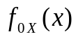, а с некоторого заранее неизвестного момента времени 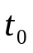 - функцией распределения 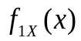. Необходимо, наблюдая x(t), определить .
Наиболее часто предполагается, что разладка проявляется не в виде изменения функции распределения вероятностей 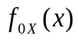, а в параметрической форме: в виде изменения математического ожидания процесса, его дисперсии, корреляционно-спектральных свойств и т.п. При этом она может носить либо скачкообразный характер, либо – что реже - изменение будет подчиняться каким-то иным закономерностям (линейная функция, квадратичная, переходной процесс динамической системы и пр.).
Известны два принципиально различных подхода к решению указанной задачи: апостериорный и последовательный.
При апостериорном подходе реализация x(t) предварительно записывается, а затем в ходе обработки производится оценка неизвестного значения . В данном варианте задача может быть интерпретирована как обычная задача оценивания, а к соответствующим алгоритмам предъявляются стандартные требования получения оценок с наибольшей точностью, скажем, с минимальным смещением и дисперсией.
Однако больший практический интерес представляет второй вариант, когда обнаружение разладки происходит в реальном масштабе времени одновременно с поступлением данных о значении случайного процесса x(t). Требуется, производя текущую обработку данных, обнаружить разладку как можно быстрее после ее появления. В этом случае говорят о последовательных алгоритмах обнаружения разладки. Любой такой алгоритм должен обладать некоторыми оптимальными свойствами, а именно желательно, с одной стороны, добиться минимального среднего времени в обнаружении разладки (минимальное среднее значение запаздывания в обнаружении разладки 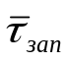, а с другой – максимизировать среднее значение интервала между ложными тревогами 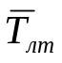.
Ясно, что указанные требования являются противоречивыми. Поэтому при разработке алгоритмов последовательного обнаружения разладки используют компромиссные критерии качества работы данного алгоритма, учитывающие тем или иным способом оба требования. Можно, например, зафиксировать средний интервал между ложными тревогами и минимизировать, или использовать какие-либо иные по форме, но аналогичные по своей сути критерии, учитывающие одновременно оба показателя и .
В зависимости от вида решающей функции, используемых в алгоритмах, выделяют 4 различные группы: байесовские; эвристические; алгоритмы, основанные на подходе Неймана-Пирсона; алгоритмы, базирующиеся на идеях последовательного анализа. На практике наиболее часто используются две последние разновидности.
Алгоритмы, основанные на подходе Неймана-Пирсона, включают в себя многократное повторение процедуры проверки гипотез относительно вида функции распределения вероятностей или какого-то конкретного параметра распределения с помощью подходящего стандартного критерия по текущим выборкам фиксированного объема. Подобные алгоритмы были разработаны достаточно давно как особые методы математической статистики, предназначенные для решения задач статистического регулирования качества. Они образуют некоторую совокупность приемов обработки информации и принятия решений, которую принято называть техникой контрольных карт. Классическим примером являются, в частности, контрольные карты Шьюхарта, ориентированные на контроль за средним значением гауссовского процесса x(t).
Алгоритмы, основанные на идеях последовательного анализа, используют, как и в классическом методе Вальда, в качестве решающей функции статистику отношения правдоподобия. Однако в задачах обнаружения разладки используется видоизмененный вариант последовательного анализа, главной отличительной чертой которого является операция отражения от нижней решающей границы. Решение о наличии разладки принимается по достижении решающей функцией верхнего порога, выбираемого с учетом требований на средний интервал между ложными тревогами. Доказана оптимальность алгоритмов данного типа в смысле минимизации среднего времени запаздывания в обнаружении разладки. Непрерывный вариант такого алгоритма принято называть вырожденным последовательным анализом, а дискретный – алгоритмом кумулятивных (накопленных) сумм (АКС). На базе АКС строятся различные контрольные карты, часто используемые при организации процедур статистического регулирования качества.
Положительными качествами АКС, обусловившими их широкое использование, являются, прежде всего, сравнительная простота реализации при, по крайней мере, асимптоматической оптимальности. Наряду с классическим вариантом АКС, предложенным Е. С. Пейджем, к настоящему времени разработаны различные видоизменённые схемы, среди которых наибольший интерес представляют ускоренный алгоритм кумулятивных сумм и модифицированный АКС со сходящимися решающими границами.
Алгоритмы кумулятивных сумм основаны на вычислении значений решающей функции 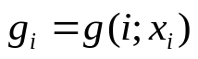 (статистики) по наблюдаемым дискретным значениям x_{i} (i = 1,2,...,n…) в темпе с их поступлением. Вычисленное значение затем сопоставляется с определённым пороговым уровнем h, разделяющим область возможных значений статистики на две подобласти: 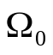и 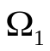, где
- подобласть продолжения наблюдений,
- критическая подобласть.
Если 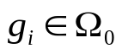– то процесс контроля продолжается (считается, что разладка отсутствует); если же 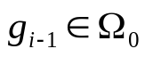, но 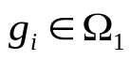, то подаётся сигнал о наличии разладки. Контролирующая процедура при этом по желанию экспериментатора может запускаться заново.
Значения решающий функции 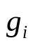вычисляются рекуррентно, исходя из значений статистики на предыдущем шаге и очередного измеренного значения x_{i}. Начальное значение статистики 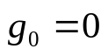.
В общем виде решающую функцию , используемую в АКС для случая независимых наблюдений, можно записать следующим образом:
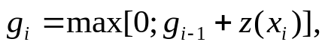 (1)
где 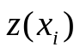– приращение статистики, подобное имеющему место в стандартном последовательном критерии отношения вероятностей Вальда.
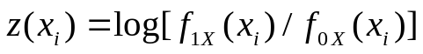 (2)
Фактически процедура сводится к многократному применению последовательного анализа Вальда для двух гипотез 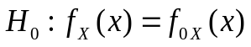 и 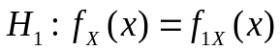, когда каждая Вальдовская (элементарная) проверочная процедура продолжается до тех пор, пока выполняется неравенство
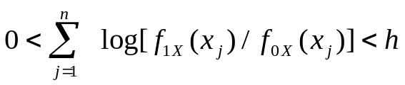 (3)
где j – отсчитывается от начала проверочной процедуры. Тогда, если на n–ом шаге будет иметь место неравенство:
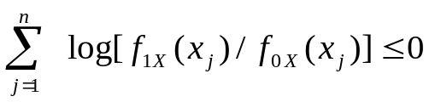 (4)
то данная элементарная процедура завершается и начинается новая, и так до тех пор, пока не будет иметь место неравенство
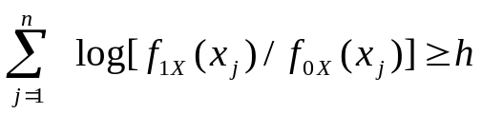 (5)
В этом случае, как говорилось, подаётся сигнал о наличии разладки.
При отсутствии разладки, т.е. когда справедлива гипотеза 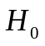, математическое ожидание приращений решающей функции отрицательно: 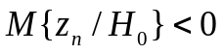 и, следовательно, решающая функция достаточно часто принимает начальное нулевое значение, играющее роль своего рода задерживающего экрана для 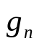. Если же имеет место разладка (т.е. справедлива гипотеза 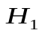) 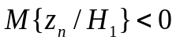, вследствие чего будет наблюдаться в ходе очередной элементарной проверочной процедуры постепенное возрастание , приводящее, быть может, в конечном итоге к выходу за решающую границу. Длительность N последней перед появлением сигнала о наличии разладки элементарной проверочной процедуры может быть использована для оценивания момента возникновения разладки в соответствии с формулой
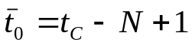,
где 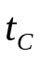– момент появления сигнала о разладке; 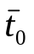- оценка 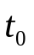.
В любом варианте возможна параметрическая и непараметрическая постановка задачи. В первом случае вид функции плотности известен с точностью до параметра (или вектора параметров), причём при отсутствии разладки, а при наличии разладки. Во втором случае может изменяться вид функции распределения. И в том и в другом варианте подразумевается, что значение функции или параметра (или) соответствует некоторому характерному (ожидаемому, номинальному, граничному) значению разладки. В параметрической форме или, где определяется в некоторой подходящей метрике. В непараметрической форме величина также должна измеряться с помощью некоторого числа; это число можно, например, ввести с помощью характеристики, аналогичной информационной мере Кульбака.
Реальное изменение свойств контролируемого процесса (реальная разладка) может отличаться от номинальной, т.е. принимать какое-то иное значение
Любой последовательный контролирующий алгоритм, в том числе и АКС, может быть охарактеризован с помощью определённых вероятностных характеристик. На практике наиболее часто используются следующие характеристики:
1) среднее значение интервала между ложными тревогами Т_{лт}, т.е. среднее время между подачами сигналов о наличии разладки, когда в действительности её нет;
2) среднее время запаздывания в обнаружении номинальной разладки в ритме с поступлением данных (в динамике) τ*_{зап};
3) среднее время в обнаружении номинальной разладки для, так называемой, статической ситуации τ_{зап}, когда предполагается, что момент разладки совпадает с началом очередной элементарной проверочной процедуры. Величина τ_{зап} является оценкой сверху для τ*_{зап}; использование на практике τ_{зап} вместо τ*_{зап} обусловлено тем, что значение τ_{зап} определяется значительно проще, чем τ*_{зап}.
4) зависимость среднего времени запаздывания τ_{зап} от величины фактической разладки при фиксированном среднем интервале между ложными тревогами. Данная зависимость позволяет определять среднее время запаздывания в обнаружении разладки, в том числе отличающейся от ожидаемой номинальной величины. Кроме того, такие зависимости очень удобны для сопоставления различных вариантов контролирующих алгоритмов, т.е. позволяют сразу выяснить, какой из них при прочих равных условиях обладает большим быстродействием в интересующем исследователя интервале возможных разладок. В силу сложности получения применяются очень редко
На практике любой контролирующий алгоритм должен быть настроен с учётом имеющейся информации о характеристиках наблюдаемого процесса до и после разладки и желательных свойствах контролирующего алгоритма. В качестве настроечных параметров, как правило, выступают номинальное значение разладки и порог. Настройка состоит в определении решающего порога Н при установленном значении номинальной разладки и выбранном, исходя из конкретных требований решаемой задачи, среднем интервале между ложными тревогами Т_{лт}. Для реализации настройки и оценки потенциальных свойств контролирующего алгоритма необходима предварительно полученная справочная информация, которая – в графической или табличной форме – должна как минимум включать в себя:
- зависимости порога Н от Т_{лт} для разных значений номинальной разладки;
- зависимости τ_{зап} от Н или от Т_{лт} для оценки быстродействия алгоритма при номинальной разладке.
Следует специально отметить, что главные трудности в разработке контролирующих алгоритмов состоят не столько в том, чтобы предложить какую-либо новую решающую статистику или видоизменить решающее правило в надежде получить алгоритм, обладающий хорошими свойствами, а в том, чтобы в полном объёме выяснить эти свойства и накопить справочный материал, необходимый для настройки и практического использования алгоритма.
Несмотря на все трудности разработка различных алгоритмов обнаружения разладки приводится достаточно энергично, что обусловлено в первую очередь требованиями практики.

